第2课时 两个基本原理的应用
预习评价新知初探

1．进一步理解分类计数原理与分步计数原理．
2．会用分类计数原理与分步计数原理综合解决计数问题．

1．用分类加法计数原理与分步乘法计数原理解题的步骤是什么？
2．用分类加法计数原理与分步乘法计数原理计数，你有哪些方法？

1．判断正误(正确的打“√”，错误的打“×”)
(1) 从甲地到乙地有两类交通方式：坐飞机和乘轮船，其中飞机每天有3班，轮船有4班．若李先生从甲地去乙地，则不同的交通方式共有7种．( √ )
(2) 现有4件不同款式的上衣和3条不同颜色的长裤，若一条长裤与一件上衣配成一套，则不同的配法种数为12.( √ )
(3) 从A地到B地要经过C地和D地，从A地到C地有3条路，从C地到D地有2条路，从D地到B地有4条路，则从A地到B地不同走法的种数是24.( √ )
2．完成一项工作，有两种方法，有5个人只会第一种方法，另外有4个人只会第二种方法，从这9个人中选1个人完成这项工作，则不同的选法共有( C )
A．5种 B．4种
C．9种 D．45种
3．将3名防控新冠疫情志愿者全部分配给2个不同的社区服务，不同的分配方案有( C )
A．12种 B．9种
C．8种 D．6种
【解析】 每名志愿者都有两种不同的分配方法，根据分步计数原理可知，不同的分配方案有2³＝8种．

类型1 两个计数原理在组数中的应用
 用0,1，…，9这十个数字，可以组成多少个：
(1) 三位整数？
(2) 无重复数字的三位整数？
【解答】 由于0不可在最高位，因此应对它进行单独考虑．
(1) 百位数字有9种选择，十位数字和个位数字都各有10种选择．由分步乘法计数原理知，满足题意的三位数共有9×10×10＝900个．
(2) 由于数字不可重复，可知百位数字有9种选择，十位数字也有9种选择，但个位数字仅有8种选择．由分步乘法计数原理知，满足题意的三位数共有9×9×8＝648个．
【规律总结】 排数问题实际就是分步问题，需要用分步乘法计数原理解决．此题中，由于数字“0”的出现，又进行了分类讨论，即在解决相关的排数问题时，要注意两个计数原理的综合应用．
类型2 两个计数原理在涂色中的应用
 如图为我国数学家赵爽(约3世纪初)在为《周髀算经》作注时验证勾股定理的示意图，现在提供6种颜色给其中5个小区域涂色，规定每个区域只涂一种颜色且相邻颜色不同，求不同涂色的方法种数．
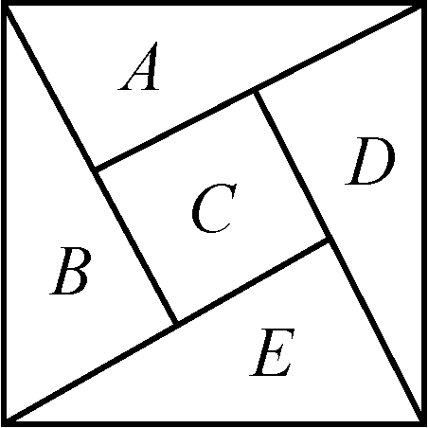
(例2)
【解答】 分4步进行分析：
①，对于区域A，有6种颜色可选．②，对于区域B，与A区域相邻，有5种颜色可选．③，对于区域C，与A、B区域相邻，有4种颜色可选．④，对于区域D、E，若D与B颜色相同，E区域有4种颜色可选；若D与B颜色不相同，D区域有3种颜色可选，E区域有3种颜色可选，则区域D、E有4＋3×3＝13种选择．综上，不同的涂色方案有6×5×4×13＝1 560种．
【规律总结】 解决涂色问题的一般思路：
(1) 按涂色的顺序分步进行，用分步乘法计数原理计数．
(2) 按颜色恰当选取情况分类，用分类加法计数原理计数．
(3) 注意相邻区域同色与不同色的情况．
类型3 放球(填数字、排序)问题
 (1) 将编号1,2,3,4的小球放入编号为1,2,3的盒子中，要求不允许有空盒子，且球与盒子的号不能相同，则放球方法有( B )
A．16种 B．12种
C．9种 D．6种
(2) 将1,2,3，…，9这9个数字填在如图的9个空格中，要求每一行从左到右，每一列从上到下分别依次增大．当3,4固定在图中的位置时，填写空格的方法有( A )
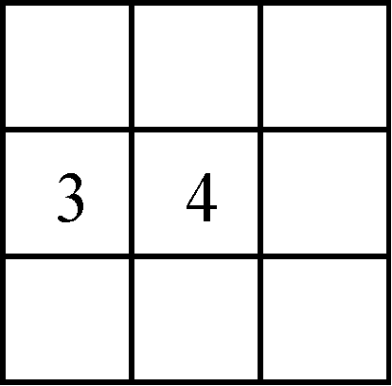
(例3(2))
A．6种 B．12种
C．18种 D．24种
【解析】 (1) 由题意可知，这四个小球有两个小球放在一个盒子中，当1与2号球放在同一盒子中时，有2种不同的放法；当1与3号球放在同一盒子中时，有2种不同的放法；当1与4号球放在同一盒子中时，有2种不同的放法；当2与3号球放在同一盒子中时，有2种不同的放法；当2与4号球放在同一盒子中时，有2种不同的放法；当3与4号球放在同一盒子中时，有2种不同的放法．因此，不同的放球方法有12种．
(2) 因为每一行从左到右，每一列从上到下分别依次增大，1,2,9只有一种填法，5只能填在右上角或左下角，5填好后与之相邻的空格可填6,7,8任一个；余下两个数字按从小到大只有一种填法．共有2×3＝6种方法．
【规律总结】 解答此类问题，首先必须弄清是“分类”还是“分步”，其次要搞清“分类”或“分步”的具体标准是什么，选择合理的标准处理事件，关键是看能否独立完成这件事，避免计数的重复或遗漏．
课堂评价基础达标
1．汽车维修师傅在安装好汽车轮胎后，需要紧固轮胎上的五个螺栓，记为A，B，C，D，E(在正五边形的顶点上)，紧固时需要按一定的顺序固定每一个螺栓，但不能连续固定相邻的两个，则不同固定螺栓顺序的种数为( C )
A．20 B．15
C．10 D．5
【解析】 此题相当于在正五边形中，对五个字母排序，要求五边形的任意相邻两个字母不能排在相邻位置．考虑A放第一个位置，第二步只能放C或D，只有ACEBD和ADBEC两种情况；同理，分别让B，C，D，E放第一个位置，则各有两种情况，共2×5＝10种情况．
2．用5种不同颜色对如图所示的四个部分进行着色，要求有公共边界的两块不能用同一种颜色，则不同的着色方法共有( B )
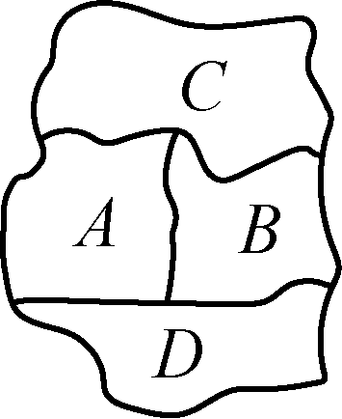
(第2题)
A．150种 B．180种
C．240种 D．120种
【解析】 分步涂色，第一步对A涂色有5种方法，第二步对B涂色有4种方法，第三步对C涂色有3种方法，第四步对D涂色有3种方法，所以总的方法数为5×4×3×3＝180.
3．某年级要从3名男生，2名女生中选派3人参加某次社区服务，如果要求至少有1名女生，那么不同的选派方案有( D )
A．6种 B．7种
C．8种 D．9种
【解析】 可按女生人数分类：若选派1名女生，有2×3＝6种方案；若选派2名女生，有3种方案．由分类加法计数原理知，共有9种不同的选派方案．
4．用0,1,2,3,4,5可以组成无重复数字的比2 000大的四位奇数有120个．
【解析】 按末位是1,3,5分三类计数，第一类：末位是1，共有4×4×3＝48个；第二类：末位是3，共有3×4×3＝36个；第三类：末位是5，共有3×4×3＝36个．由分类加法计数原理知，共有48＋36＋36＝120个．
5．给一个四棱锥的每个顶点染上一种颜色，并使同一条棱上的两端异色，若只有5种颜色可供使用，则不同的染色方法共有420种．
【解析】 如图，按S→A→B→C→D依次染色，当A，C同色时有5×4×3×1×3＝180种．当A，C不同色时，有5×4×3×2×2＝240种．因此共有180＋240＝420种．
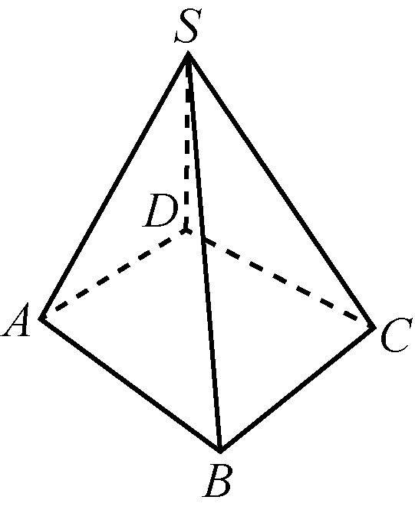
(第5题)

